ÔN TẬP CHỦ ĐỀ TRÁI ĐẤT VÀ BẦU TRỜI (2 TIẾT)
I. YÊU CẦU CẦN ĐẠT:
1. Kiến thức, kĩ năng:
- Hệ thống được các kiến thức, kĩ năng đã học về chủ đề trái đất và bầu trời.
- Xác định được các phương trong không gian và phương trong các tình huống cụ thể
- Giới thiệu được với người khác về dạng địa hình nơi gia đình mình sinh sống.
- Giới thiệu được về vị trí đất nước ta trong châu lục và đôi nét về khí hậu Việt Nam
- Trân trọng, yêu quý quê hương, đất nước.
2. Năng lực
- Có biểu hiện chú ý học tập, tự giác tìm hiểu bài để hoàn thành tốt nội dung tiết học.
- Có biểu hiện tích cực, sáng tạo trong các hoạt động học tập, trò chơi, vận dụng.
- Có biểu hiện tích cực, sôi nổi và nhiệt tình trong hoạt động nhóm. Có khả năng trình bày, thuyết trình… trong các hoạt động học tập.
3. Phẩm chất.
- Yêu quý những người trong gia đình, họ hàng, biết nhớ về những ngày lễ trọng đại của gia đình.
- Có tinh thần chăm chỉ học tập, luôn tự giác tìm hiểu bài.
- Giữ trật tự, biết lắng nghe, học tập nghiêm túc. Có trách nhiệm với tập thể khi tham gia hoạt động nhóm.
II. ĐỒ DÙNG DẠY HỌC
- Kế hoạch bài dạy, bài giảng Power point.
- SGK và các thiết bị, học liệu phục vụ cho tiết dạy.

III. HOẠT ĐỘNG DẠY HỌC
TIẾT 1: ÔN TẬP CHỦ ĐỀ TRÁI ĐẤT VÀ BẦU TRỜI
Ngày dạy: 25/4/2024
Hoạt động của giáo viên | Hoạt động của học sinh
- Khởi động: (5p)  - Tổ chức cho HS kiểm tra kiến thức cũ với quả địa cầu  + Chỉ vị trí của Việt Nam trên quả địa cầu  + Xác định nước ta là ban ngày thì nước nào là ban đêm và ngược lại.  - GV dẫn dắt vào bài mới | - Thực hiện  - Lắng nghe.
- Thực hành:(20p)  Hoạt động 1. Tìm hiểu về họ hàng bên nội, bên ngoại. (làm việc cá nhân)  - Tổ chức cho HS làm việc theo nhóm để hoàn thành sơ đồ trên giấy khổ lớn  - Mời các nhóm trình bày  - Mời các nhóm khác nhận xét.  - Nhận xét chung, tuyên dương.  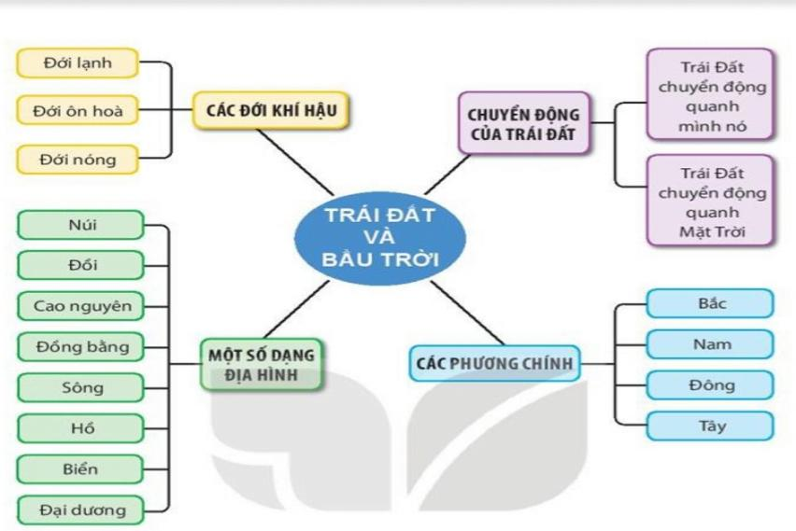 | - Thảo luận và làm bài  - Trưng bày sản phẩm và báo cáo kết quả
Hoạt động 2. Tổ chức trò chơi: đông, tây, nam, bắc (làm việc nhóm )  - Tổ chức trò chơi: chọn không gian và kẻ các chữ thập cho các nhóm; yêu cầu HS đeo các vương miện “ phương đông”, “ phương tây”, “ phương nam”, “ phương bắc”; HS nào nhanh chóng xác định đúng vị trí đứng của mình sẽ là người thắng cuộc.  - Nhận xét và khen ngợi. | - Tham gia trò chơi  + Chọn 5 bạn: 1 bạn làm quản trò đứng ở điểm giao nhau của các mũi tên, 4 bạn còn lại mỗi bạn đội vương miện.  + Bạn quản trò chỉ một đầu mũi tên và hô: “ Đây là phương Mặt Trời mọc”.  + 4 bạn đội vương miện nhanh chóng xác định vị trí cần đứng của mình sao cho đúng.
- Vận dụng: (5p)  - Tổ chức cho HS củng cố kiến thức đã học  - Nhận xét sau tiết dạy, dặn dò về nhà. | - Tham gia  - Lắng nghe
TIẾT 2: ÔN TẬP CHỦ ĐỀ TRÁI ĐẤT VÀ BẦU TRỜI
Ngày dạy: 29/4/2024
Hoạt động của giáo viên | Hoạt động của học sinh
- Khởi động:(5p)  - Tổ chức cho HS tham gia trò chơi: đông, tây, nam, bắc  - Dẫn dắt vào bài mới | - Tham gia trò chơi.
- Thực hành:(20p)  Hoạt động 1. (làm việc cá nhân)  - Yêu cầu HS đọc yêu cầu và suy nghĩ cá nhân về từng hình 2 và 3 để xác định phương hướng.  - Nêu một số câu hỏi gợi ý:  + Các bạn trong hình đang đi trên đường về nhà vào buổi học nào?  + Buổi chiều, Mặt trời sắp lặn ở phương nào?  + Vậy các em hãy quan sát kĩ từng hình xem các bạn đang đi về phương nào?  Hình 2: Minh đang đi về phương đông  Hình 3: Bạn nữ đang đi về phương tây  - Nhận xét chung, tuyên dương. | - Đọc yêu cầu và suy nghĩ  - Trả lời câu hỏi  + Buổi chiều  + tây
Hoạt động 2.  - Tổ chức cho HS làm việc cá nhân: chọn một trong hai nội dung để viết thư theo các câu hỏi gợi ý.  - Mời HS đọc thư của mình  - mời HS nhận xét  - Cảm nghĩ về quê hương, đất nước mình được viết trong thư  - Nhận xét và khen ngợi.  - Gọi một số HS trả lời để củng cố các nội dung của chủ đề theo các câu hỏi  - Cho HS quan sát tranh chốt và hỏi: Các bạn trong hình đang làm gì? Sản phẩm của các bạn có giống của em không?  - Nhận xét bài học.  - Dặn dò về nhà. | - Học sinh viết thư  - HS đọc thư trước lớp  - HS nhận xét, bổ sung  - HS trả lời  - Học sinh trả lời  - Lắng nghe, rút kinh nghiệm.
3.Vận dụng: (5p)  - Tổ chức cho HS củng cố kiến thức đã học  - Nhận xét sau tiết dạy, dặn dò về nhà. | - Tham gia  - Lắng nghe
IV. ĐIỀU CHỈNH SAU TIẾT DẠY: (Nếu có)

~•~•~~•~•~~•~•~~•~•~•~•~•~•~•~•~
ÔN TẬP ĐÁNH GIÁ CUỐI HỌC KÌ II (5 TIẾT)
(Dạy từ ngày 2/5/2024 - 14/5/2024)

